PERÍODO QUE SE INICIA CON LA PROMULGACIÓN DE LA CONSTITUCIÓN DE 1.925
1.925

Constitución de 1925
Fue redactada por José Maza, durante el gobierno de Arturo Alessandri Palma.Como se buscaba poner fin al parlamentarismo, consagra un régimen presidencialista puro, caracterizado por una estricta separación de poderes, en el que el presidente elegido por sufragio universal directo desarrolla las funciones de jefe de Estado y de Gobierno, nombrando y removiendo discrecionalmente a los ministros, ejerciendo importantes funciones.
Esta Constitución estará en vigencia durante 55 años (1.925-1.980)

A pesar de todas las medidas, el país no logró una estabilidad política. Alessandri -enfrentado a un nuevo intento de golpe de Estado- otra vez decidió renunciar, para impedir un quiebre institucional. Concretó su dimisión en octubre de 1925. Después gobernaron viviéndose una verdadera anarquía:
Emilio Figueroa (1.925-1.927)
Carlos Ibáñez (1.927-1.931)
Juan Esteban Montero (1.931-1.932)
Vuelve a ser elegido en 1.932 Arturo Alessandri Palma quien gobernó los 6 años establecidos en la constitución. Reinicio la construcción de obras públicas. Fue así como durante su segundo período se construyeron el barrio cívico, el Estadio Nacional, diversos estadios provinciales, numerosas escuelas, caminos puentes, líneas ferroviarias, etc.

ESTABLECE UN RÉGIMEN PRESIDENCIAL (REPÚBLICA PRESIDENCIAL)

1.767 1.790 1.805

GABRIEL GONZÁLEZ VIDELA
(1.946-1.952)

Fue el último presidente del Partido Radical. Siguió con el desarrollo industrial y declaró fuera de la legalidad a los comunistas.
Aceleró el desarrollo industrial.
SEGUNDA PRESIDENCIA DE CARLOS IBÁÑEZ
(1.952-1.958)
El 4 de noviembre de 1952 Ibáñez regresó a La Moneda, después de una elección legítimamente ganada. En 1953, bajo el alero protector del nuevo gobierno, se cristalizó la unificación del movimiento sindical en la Central Única de Trabajadores (CUT), presidida por Clotario Blest
JUAN ANTONIO RÍOS
(1.942-1.946)

Presidente de Chile que continuó el proceso de industrialización. Juan Antonio Ríos era un verdadero representante de la pujante clase media laica y provinciana, además, era miembro de la Masonería.
En 1.945 GABRIELA MISTRAL GANÓ EL PREMIO NOBEL DE LITERATURA

GOBIERNO DE PEDRO AGUIRRE CERDA
(1.938-1.941)
El mandato de Pedro Aguirre Cerda estuvo directamente asociado al importante proceso de industrialización que vivió el país, como a la vez a su especial preocupación por la incorporación de los sectores populares a la educación y por la modernización de la sociedad chilena.

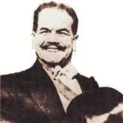  PEDRO AGUIRRE CERDA | JUAN ANTONIO RÍOS  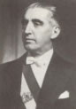 |  | 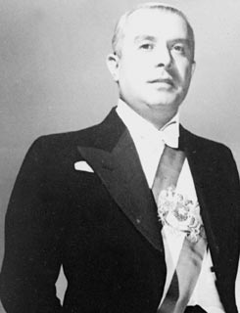  GABRIEL GONZÁLEZ VIDELA |  | CONSTITUCIÓN DE 1.925  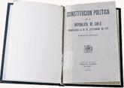
 |  | GABRIELA MISTRAL  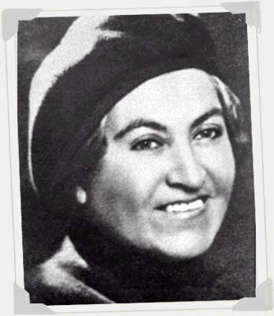 |  | CLOTARIO BLEST  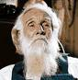 | El Presidente Arturo Alessandri encabeza la firma de la Reforma de la Constitución en el Salón Rojo del Palacio de La Moneda. 18 de septiembre .